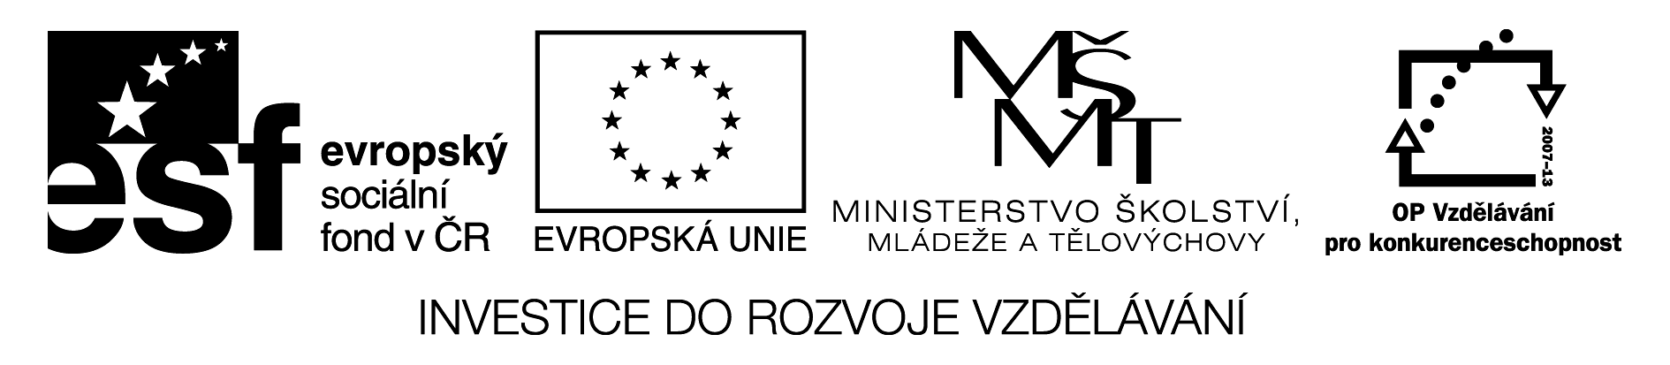
Pracovní list Poznáváme brouky

Úkol č. 1- Na seznamu je 14 názvů brouků, přiřaď číslo z prezentace k broukovi, o kterém si myslíš, že je právě on vyobrazený na jednotlivém slajdu.

seznam brouků

SLUNÉČKO SEDMITEČNÉ Č.
STŘEVLÍK ZLATOLESKLÝ Č.
MANDELINKA BRAMBOROVÁ Č.
CHROUST OBECNÝ Č.
LÝKOŽROUT SMRKOVÝ Č.
KVĚTOPAS JABLONOVÝ Č.
TESAŘÍK OBECNÝ Č.
ROHÁČ OBECNÝ Č.
HROBAŘÍK OBECNÝ Č.
SVĚTLUŠKA MENŠÍ Č.
POTÁPNÍK VROUBENÝ Č.
VODOMIL ČERNÝ Č.
NOSOROŽÍK KAPUCÍNEK Č.
DŘEPČÍK POLNÍ Č.

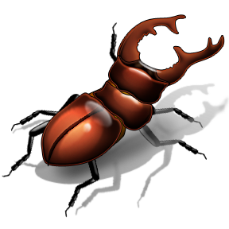
Úkol č. 2- Odpověz na následující otázky.
1. Jak nazýváme první pár křídel?

2. Čím se živí larvy slunéčka sedmitečného?

3. Čím se živí larvy mandelinky bramborové?

4. Jak poškozuje lýkožrout stromy?

5. Kteří brouci žijí ve vodě?

6. Jmenujte brouky, kteří škodí. Uvádějte i příklady, jak a kde škodí.

7. Který brouk je v ČR největší?

seznam brouků řešení

SLUNÉČKO SEDMITEČNÉ Č. 3
STŘEVLÍK ZLATOLESKLÝ Č. 12
MANDELINKA BRAMBOROVÁ Č. 13
CHROUST OBECNÝ Č. 8
LÝKOŽROUT SMRKOVÝ Č. 14
KVĚTOPAS JABLONOVÝ Č. 7
TESAŘÍK OBECNÝ Č. 9
ROHÁČ OBECNÝ Č. 10
HROBAŘÍK OBECNÝ Č. 6
SVĚTLUŠKA MENŠÍ Č. 2
POTÁPNÍK VROUBENÝ Č. 1
VODOMIL ČERNÝ Č. 5
NOSOROŽÍK KAPUCÍNEK Č. 4
DŘEPČÍK POLNÍ Č. 11

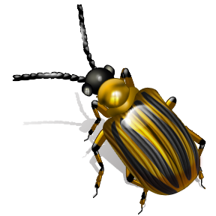
Úkol č. 2- Odpověz na následující otázky. Řešení
- 1. Jak nazýváme první pár křídel? Krovky
- 2. Čím se živí larvy slunéčka sedmitečného? Živí se dravě, potravou jsou mšice.
- 3. Čím se živí larvy mandelinky bramborové? Listy brambor.
- 4. Jak poškozuje lýkožrout stromy? Larva vykusuje lýko smrku.
- 5. Kteří brouci žijí ve vodě? Potápník vroubený, vodomil černý.
- 6. Jmenujte brouky, kteří škodí. Uvádějte i příklady, jak a kde škodí. Mandelinkovití- listy bramboru, dřepčíci- brukvovité rostliny, nosatcovití-květopas jabloňový- vykusují střed květu, pilous černý- v uskladněném obilí, kůrovcovití- vykusují lýko stromů, červotočovití- škůdci dřeva
- 7. Který brouk je v ČR největší? Roháč obecný

Použité zdroje:
ČERNÍK, V., BIČÍK, V., BIČÍKOVÁ, L., MARTINEC, Z. Přírodopis 1 pro 6. ročník základní školy. Praha : SPN, 2004, 103 s., ISBN 80–7235–068–4
KLIP ART ze souboru Microsoft PowerPoint

